微调需求

- 启动图
更换为最新的启动图
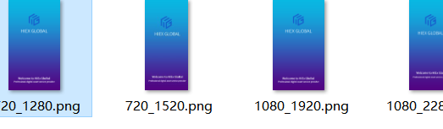
- 首页
- 邀请好友
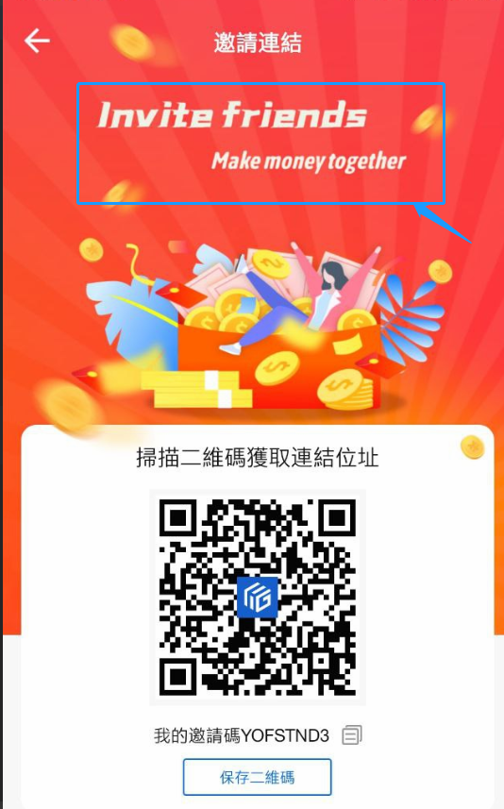
替换图片（需要把【邀请好友一起赚钱】改为英文）

- 个人中心
- 版本号
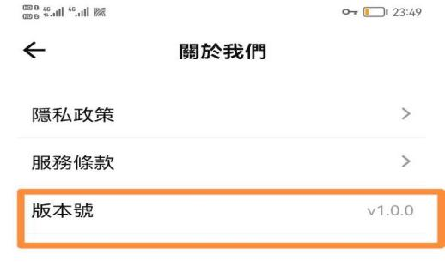
版本号修改为：6.2.2

